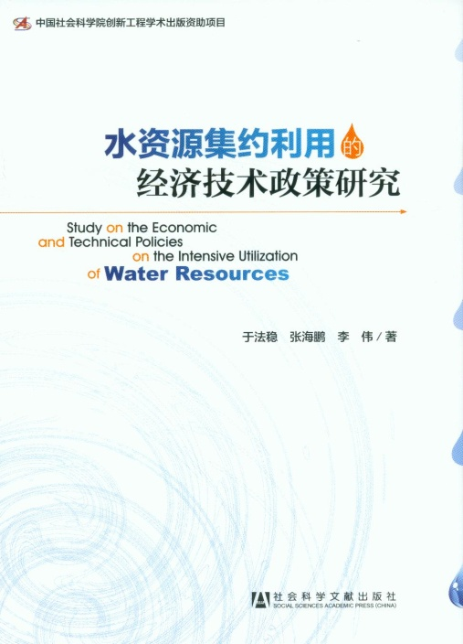
中国社会科学院创新工程学术出版资助项目

水资源集约利用的
经济技术政策研究

于法稳 张海鹏 李 伟 著

社会科学文献出版社
2013年5月第一版

前 言

中国是水资源短缺的国家之一，人均水资源量只有世界人均水资源占有量的1/4。随着工业化、城镇化进程的进一步推进，工业用水、城镇生活用水将进一步增加，在一定程度上将会挤占农业用水、生态环境用水，加剧产业用水之间的竞争。同时，水资源短缺与水资源利用的低效率、水资源污染交织在一起，将使经济社会发展与水资源之间的矛盾更加突出。因此，水资源问题已经成为维系经济社会可持续发展的战略问题。
本书是国家社科基金项目“鼓励自然资源集约利用的经济技术政策研究——以水资源为例”（项目批准号：05BJY039）的研究成果。全书共分为九章。第一章为序论，主要介绍进行该项目研究的背景、研究的目的与意义、国内外研究现状、研究的主要内容及方法、研究的创新点及不足。第二章对中国水资源禀赋概况、空间分布特征以及水资源的水质特征进行了分析。第三章分析了中国水资源利用结构及效率，主要包括水资源利用量及其变化、水资源利用结构及其变化、水资源利用效率及其变化。第四章分析了中国农田水利设施建设情况，阐述了节水农业发展中所采取的主要技术，剖析了其中存在的问题，并对农民采用节水灌溉技术的意愿进行了实证研究。第五章在对脱钩理论概念模型进行细化的基础上，分析了经济发展水平与水资源利用之间的关系、第一产业发展水平与水资源利用之间的关系、第二产业发展水平与水资源利用之间的关系以及粮食生产与灌溉用水之间的关系。第六章在对黄河流域概况进行简述的基础上，对不同尺度上水资源的状况进行了分析，并对水资源与其他资源的匹配状况、水资源对农业生产的影响进行了分析。第七章采用虚拟水概念，对中国粮食国际贸易带来的水资源要素流动量及其变化进行了分析，并探讨了水资源要素流动对区域水资源可持续利用状态的影响。第八章分析了水资源集约利用的主要技术经济措施，包括水价制度、水权与水市场制度以及水资源的社区管理机制及演变。第九章在分析水资源集约利用中存在的问题的基础上，从国家战略、经济措施、管理手段、投入机制、技术保障、社会参与等方面提出了鼓励水资源集约利用的经济技术政策。
由于作者水平有限，书中难免存在认识不足和错误的地方，敬请读者批评指正。

作 者
2013年4月
目 录

第一章 序论 1
第一节 研究背景 1
第二节 研究目的与意义 3
第三节 国内外研究现状 4
第四节 研究的主要内容及方法 35
第五节 研究的创新点及不足 37
第二章 中国水资源状况及空问特征分析 39
第一节 中国水资源禀赋概况 39
第二节 中国水资源空问分布特征 42
第三节 中国水资源水质特征 50
第三章 中国水资源利用结构及效率分析 58
第一节 水资源利用量及其变化 58
第二节 水资源利用结构及其变化 61
第三节水资源利用效率及其变化 63
第四章 中国水利设施建设及节水技术应用 69
第一节 农田水利建设情况及面临的问题 69
第二节 中国节水农业的发展及技术应用 80
第三节农民对节水技术应用的意愿分析 93
第五章 经济发展与水资源利用脱钩关系分析 106
第一节 脱钩理论及方法 106
第二节 中国经济发展与水资源利用之间的脱钩关系分析 110
第三节 粮食生产与灌溉用水之间的关系分析 120
第六章 黄河流域水资源对农业生产的影响 130
第一节 黄河流域自然、经济概况 130
第二节 黄河流域水资源与其他资源的匹配状况 150
第三节 黄河流域水资源对农业生产的影响分析 155
第四节 黄河流域粮食生产效率的DEA分析 164
第七章 粮食国际贸易中水资源要素流动分析 175
第一节 虚拟水概念及其匡算方法 175
第二节 粮食国际贸易及其变化情况 177
第三节 粮食贸易中水资源要素流动量及其变化 182
第四节 粮食国际贸易对区域水资源可持续利用的影响 185
第八章 水资源集约利用的主要经济技术措施 194
第一节 概述 194
第二节 水价制度 195
第三节 水权与水市场制度 203
第四节 水资源的社区管理机制及演变 206
第九章 实现水资源集约利用的经济技术政策建议 210
第一节 水资源集约利用中存在的问题 210
第二节 鼓励水资源集约利用的经济技术政策 219
参考文献 233
后记 248

